Diprion similis
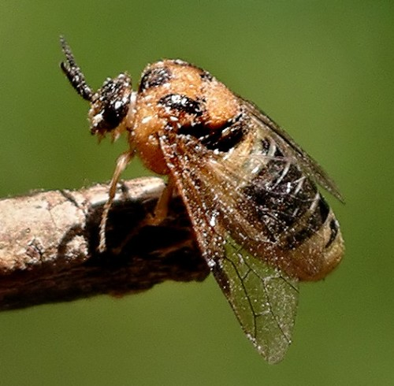
- Descripción taxonómica
Reino: Animalia
Filo: Arthropoda
Clase: Insecta
Orden: Hymenoptera
Famila: Diprionidae
Género: Diprion
Especies: Diprion similis
Fuente: http://bugguide.net/node/view/13619.
Foto: Steven Katovich, USDA Forest Service

- Nombre común
Introduced pine sawfly, mosca de pino introducido.
- Sinonimias
Diprion simile (misspelling).
- Origen y distribución
Diprion similis es una especie de mosca de pino proveniente de Europa central, es nativo de Eurasia y se ha introducido en el noreste de América del Norte. Ocurre en el centro y el norte de Europa hasta las partes norteñas de Fenoscandia, en Siberia rusa a la región de Baikal, y en China. Desde su descubrimiento en Estados Unidos. Se registró por primera vez en América del Norte en 1914 en New Haven en viveros Holanda y desde entonces se ha extendido por la mayor parte del noreste de Norteamérica.
En los Estados Unidos, ésta mosca se encuentra de Maine al oeste a Minnesota y al sur de Carolina del Norte, Tennessee, y Virginia. En Canadá, está presente en Terranova, Nueva Escocia, Nuevo Brunswick, Isla del Príncipe Eduardo, Quebec, Ontario y Manitoba.
Ataca a los árboles de todos los tamaños, pero puede ser especialmente un problema en los viveros y árboles de plantación. En las infestaciones intensas, los árboles pueden ser completamente deshojados en un año, con la consiguiente mortalidad de ramas o árboles.
- Estatus en México
Hasta en la fecha afortunadamente en la República Mexicana, no se tiene registro de algún brote de la mosca de pino, sin embargo se tiene vigilancia por posibles desplazamientos al territorio mexicano por los factores ambientales y por otra parte dentro del territorio mexicano se cuenta con algunas especies de árboles que también ataca a la mosca de pino introducido Diprión similis.

- Hábitat y hospederos
Se desarrollan en las parcelas o bosques naturales, así como las plantaciones, viveros y fincas están sujetas a infestación por D. similis. Los árboles de todas las edades son deshojados y los que se encuentran en los lugares más extensos o en grandes superficies sufren la mayor defoliación. También se ha encontrado en los árboles ornamentales, y los árboles cultivados en pastizales son particularmente vulnerables. También se han reportado infestaciones en montañas suizas de más de 1200 m de altura.
D. similis se alimenta de varios pinos (Pinus spp.). En Eurasia, los huéspedes son Pinus sylvestris, Pinus mugo, Pinus cembra, Pinus sibirica y Pinus strobus y Pinus contorta en América, el huésped preferido es P. strobus, y los huéspedes comunes incluyen Pinus resinosa, Pinus banksiana y P. sylvestris (CABI).
- Descripción y Ciclo biológico
Los adultos emergen en el mes de abril, dependiendo del clima, las hembras hacen hendiduras en las agujas con sus ovipositores para poner sus huevos en fila (10 huevecillos por aguja). Cuando emergen por primera vez, las larvas se alimentan en grupos, pero se extienden a medida que envejecen (BugGuide).
En el este de Canadá y los Estados Unidos. El invierno se pasa en la etapa prepupal en un capullo. Los insectos se amotinan a principios de la primavera y los adultos emergen entre mayo y mediados de junio. Las larvas de la primera generación se alimentan solamente de acículas viejas, pero las larvas de segunda generación ingieren tanto acículas viejas como nuevas. Normalmente hay dos generaciones por año, pero en áreas favorables, puede haber una tercera generación parcial. Los árboles infestados pueden ser defoliados y los árboles pueden morir.
El huevo: recién puesto, es azul pálido blanquecino, translúcido y brillante. Justo antes de la eclosión se convierte en verde azulado a verde oscuro. Es casi oval con extremos redondeados y un margen ventral levemente convexo. Unos días después de su colocación, se hincha ligeramente, llegando a ser aproximadamente 1.5 mm de largo por 0,5 mm de ancho. Los huevos se colocan en serie sobre la hendidura realizada en el borde de agujas maduras y están cubiertos por una sustancia espumosa (Wilson, 1971, Coppel et al., 1974).
Las larvas: emergen de los huevos en 10 a 14 días. Al principio se alimentan de forma gregaria, pero a medida que crecen se dispersan y se convierten en comederos solitarios (Wilson, L. F. 1998), las larvas recién eclosionadas tienen 2,5 mm de largo, las larvas completamente desarrolladas miden entre 18 y 28 mm de largo. Las larvas masculinas y femeninas tienen de cinco a seis estadios respectivamente, con cápsulas en la cabeza negra brillante. Las larvas crecen completamente hasta las larvas prepupales o pre-hiladas en esta etapa no se alimentan, que giran el capullo. El cuerpo del instar 1 a 3 es uniforme de color verde amarillento, con las piernas torácicas negras. El instar 4 tiene un patrón de color moteado similar a las larvas maduras. Hay una doble línea negra media-dorsal que se extiende a lo largo del cuerpo. A ambos lados de la franja dorsal hay una franja amarillenta rota con marcas marrones transversales. Lateralmente, la larva tiene un campo de color marrón oscuro a negro lleno de manchas redondeadas de color amarillo y blanco, muchas de las cuales sobresalen de la superficie del cuerpo. El lado ventral es de color amarillo pálido. El cuerpo está escasamente cubierto de espinas diminutas. Los colores de las larvas de pre-hilado son muy ligeros y la pigmentación se reduce fuertemente (CABI).
Cocon (pupa). El capullo es cilíndrico con extremos hemisféricos. Es fino texturizado, algo brillante, y marrón. Los capullos machos son más pequeños (7,0 a 8,5 mm x 4 a 4,5 mm) que los de las hembras (8,5 a 10 mm x 4,5 a 5,5 mm), aunque puede haber una superposición entre los sexos. (Mertins y Coppel 1972) utilizaron tamices para la separación de sexos de los capullos de D. similis.
Adulto: el Macho mide: 7 a 9 mm, negro, abdomen ventral a veces más o menos claros. Patas amarillas, con los trocánteres y los dos tercios basales de los fémures de color pardo-negro. Antena negra con 22 a 24 segmentos, bipectinato. Válvula del pene: valviceps triangular, la anchura de la punta es inferior a un tercio de la anchura de la base.
La Hembra llega a medir de 7,5 a 10 mm, cabeza y tórax mayormente negro, abdomen amarillo y negro. Varían en color predominante; algunos individuos casi oscuros. Patas amarillas, fémur en parte fuscosa. Antena negra, aserrada. Bandas laterales aserradas con dientes muy regulares y pares.
- Daños causados
- Las larvas se alimentan de mayo a septiembre / octubre en agujas maduras de pinos.
- Las larvas jóvenes son gregarias y se alimentan en pequeñas colonias, y las larvas más viejas se dispersan y son solitarias.
- Ocasionalmente se mordisquea pequeños pozos en la corteza de las ramas delgadas.
- La defoliación ligera es difícil de detectar, la infestación moderada da lugar a las coronas o copas del árbol de aspecto delgado, y los brotes pesados ​​pueden resultar en la eliminación completa del follaje.
- Según Coppel et al. (1974), la evaluación de los diferentes tipos de lesiones verdaderas causadas por la defoliación de la mosca, sobre todo en Pinus strobus en los bordes de las carreteras, es muy difícil.

- Distribución y alerta
La mosca del pino introducida ocurre de Canadá a Carolina del Norte, y en los estados centrales y del lago. El pino blanco del este es su anfitrión favorito, pero también ataca a los pinos escoceses, rojos, jack, y suizos de montaña. Las infestaciones de este insecto pueden ser muy graves en las plantaciones jóvenes de pino blanco cultivadas para productos de madera o árboles de Navidad.
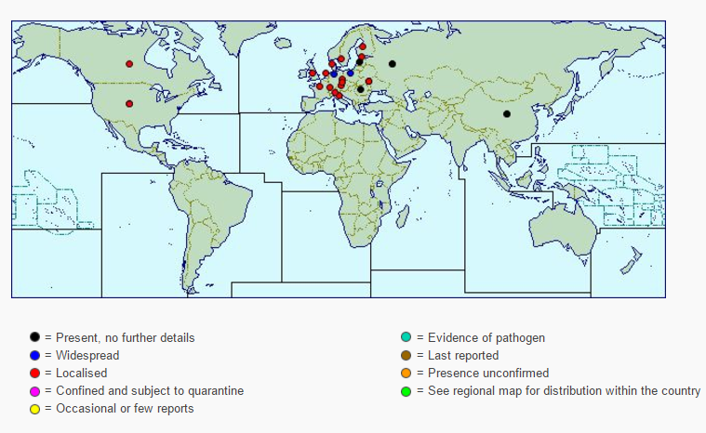
Mapa 1. Distribución geográfica de la especie Diprión similis, a nivel global en la actualidad (CABI).

De acuerdo a diferentes autores de la literatura consultada se tiene documentado que no se tiene brotes del defoliador de Pino.

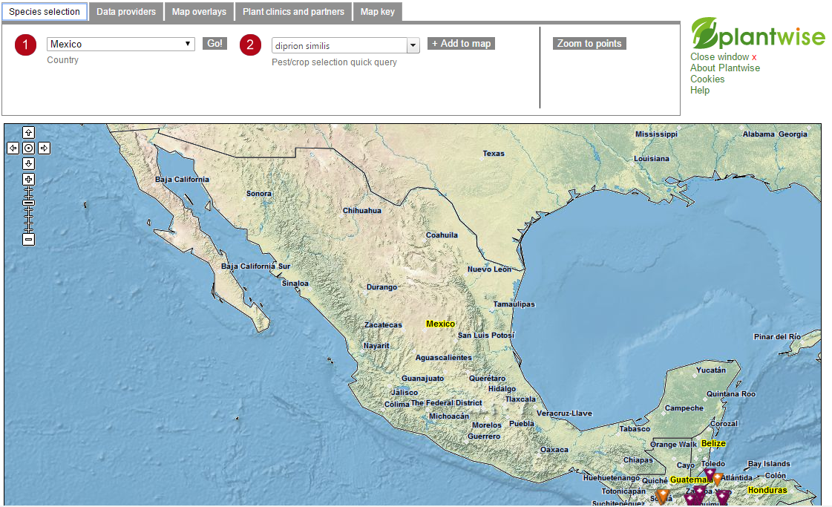
Mapa 2. Distribución geográfica potencial de Diprion similis en México a partir de Plantwise.org
En el momento de la introducción y el descubrimiento de la mosca del pino introducida en América, el estatus taxonómico de D. similis y D. pini fue confundido. Hubo gran preocupación por la nueva plaga, y se iniciaron grandes investigaciones. Según Coppel et al. (1974), las poblaciones normalmente dispersas y bajas de D. similis rara vez son responsables de más que de una defoliación moderada en América. Sin embargo, ocasionalmente los años del brote se producen dando lugar a la desfoliación y la mortalidad severas, especialmente a Pinus strobus en Wisconsin y Minnesota. En las plantaciones de árboles de Navidad la mosca de pino introducido puede causar problemas, debido a los indicios de defoliación y por tanto no se pueden vender.
En general, los factores naturales de control, como la alta mortalidad invernal, los parasitoides y los depredadores, han mantenido los niveles de población bajo un nivel económico (CABI).
- Forma de dispersión
Las moscas de pino introducido adultos están listos para aparearse inmediatamente después de la emergencia. Los huevos se colocan en serie en ranuras cortadas en los bordes de las agujas maduras. El número promedio de huevos por aguja es de seis a diez. El promedio de huevos depositados por hembra es de aproximadamente 70 con un rango de dos equivalente a 148 huevecillos. Todos los huevos que produce la hembra no se depositan en el mismo brote o árbol. El tiempo de incubación es de 7 a 15 días, dependiendo de la temperatura ambiente.
Las primeras tres generaciones larvales se alimentan de forma gregaria, pero las larvas más viejas se dispersan y se convierten en alimentadores solitarios. El período larval de alimentación dura aproximadamente 30 a 40 días dependiendo de la temperatura. Cuando las larvas crecen completamente llegan a las prepupas, etapa en la que no se alimentan, que giran capullos. Los capullos son más frecuentemente hilados en el huésped entre las agujas, en las bases de las ramas pequeñas, o en el tronco en las grietas de la corteza. En Europa, los capullos de la segunda generación son hilados bajo el árbol en el suelo, mientras que en América se hacen girar, como en la primera generación, por encima del nivel del suelo.
El tiempo empleado en el capullo depende de la longitud de la diapausa. Los capullos no diapausantes producen adultos en aproximadamente 2 semanas. La Diapause puede durar de 4 a 5 semanas, o puede prolongarse para durar de 1 a 3 años o más. Las causas de la inducción y terminación de la diapausa no se conocen completamente.
Diprión similis, a pesar de su amplia distribución, es una especie que rara vez brota. Probablemente se deba a que los capullos son más a menudo hilados por encima del nivel del suelo, y por lo tanto están expuestos y vulnerables a las bajas temperaturas, depredadores y parasitoides.
En general, la dispersión lo llevan a cabo las lavas y el vuelo de los adultos para la necesidad de alimentación y al mismo tiempo deposita los huevos sobre los hospederos.

- Controles recomendados
La mosca de pino introducido es un defoliador que puede causar la muerte de árboles de sus hospederos, y por tal razón es de importancia económica.
Para controlar la dispersión de infestación de la población de la mosca de pino y su afectación sobre el arbolado de su preferencia, se pueden realizar tratamientos que se mencionan a continuación.
Control biológico.
Existen pruebas considerables de que los parásitos, los depredadores y las bajas temperaturas invernales son importantes para mantener las poblaciones de Diprion similis a niveles tolerables. Varios parásitos himenópteros y dípteros han sido criados a partir de los huevos, larvas y pupas de D. similis.
El parásito Monodontomerus dentipes Dalman a través de crianza masiva y liberaciones aumentativas han ayudado a mantener las poblaciones de mosca de pino introducidas en Carolina del Norte.Introducido originalmente desde Europa, es indudablemente el más importante. Con un resultado de 90 por ciento de parasitisación se ha registrado de Nueva Jersey y 75 por ciento de Montreal (Wilson 1998).
Se ha observado que las larvas son consumidas por diferentes especies de arañas, y los mosquitos adultos se encuentran ocasionalmente en telas de araña. Los capullos de segunda generación sufren una fuerte depredación por los roedores que se hunden en la camada. La depredación de las aves, especialmente de los chickadees, parece ser pesada.
La baja temperatura del invierno es un control natural importante. Hasta el 50 por ciento de las larvas de la segunda generación se mueren comúnmente antes de que lleguen a la etapa del capullo. Los cocones que se encuentran por encima de la copa del árbol sufren una mortalidad completa y las que se ubican en la parte inferior son las que sobreviven.
Control quimico
Rara vez se recomienda el control químico a gran escala para esta mosca (Wilson 1998). Los insecticidas químicos son eficaces para proteger las plantaciones ornamentales y las plantaciones de árboles de Navidad. El tratamiento se sugiere en junio y septiembre, cuando los árboles jóvenes tienen de cinco a diez larvas por árbol Salom 2010).
El malatión es eficaz cuando se usa pulverizadores manuales o de energía con la siguiente dosis:
- Se añaden 2 cucharaditas de malatión (50 por ciento de concentrado emulsionable) a 1 galón de agua y se mezclan a fondo.
- Los árboles deben ser rociados poco después de que salgan las larvas.
- Debido a que los períodos de desarrollo se superponen y surgen dos generaciones por año, el control puede ser necesario más de una vez (Wilson 1998).
Importante tener precaución ya que El malatión es venenoso para el hombre y los animales. Se requiere precaución especial cuando se usan concentrados: use guantes de goma y evite el contacto con los ojos, la nariz y la boca. Después de mezclar productos químicos o pulverizar, lave las superficies expuestas del cuerpo con agua y jabón.
También puede ser controlado fácilmente pulverizando las agujas poco después de que las larvas se vuelvan activas y mientras estén todavía gregarias con cualquiera de los siguientes plaguicidas: Acefato, Carbaril o Imidacloprid. Asegúrese de consultar la etiqueta del contenedor de pesticidas para obtener instrucciones específicas de uso.
Y los jabones plaguicidas (como el jabón insecticida Safer), una alternativa a los plaguicidas petroquímicos, también están registrados para el control de mosquiteros.

- Bibliografía
http://www.plantwise.org/KnowledgeBank/Datasheet.aspx?dsid=19195. Consultado el 09 de Junio de 2017.
http://www.maine.gov/dacf/mfs/forest_health/insects/introduced_pine_sawfly.htm. Consultado el 09 de Junio de 2017.
BugGuide. Identification, Images, & Information For Insects, Spiders & Their Kin For the United States & Canada. Consultado el 09 de Junio de 2017.
http://www.forestpests.org/vd/137.html. Consultado el 09 de Junio de 2017.
Wilson, L. F. (1998). Introduced Pine Sawfly. Forest Insect & Disease Leaflet 99. U.S. Department of Agriculture Forest Service. Consultado el 09 de Junio de 2017 en: https://www.na.fs.fed.us/spfo/pubs/fidls/intro_sawfly/intro_sawfly.htm.
CABI. Consultado el 09 de Junio de 2017 en: http://www.cabi.org/isc/datasheet/19195.
Salom, M. S. (2010). Consultado el 09 de Junio de 2017 en: https://wiki.bugwood.org/Diprion_similis

